5. Ontwerp Management-rapportages

# Ontwerp use case “Bekijken Overzicht nominaties en winnaars per award”

Opdracht 5A



Wanneer gebruiker kiest om “Overzicht nominaties en winnaars per award” te bekijken dan krijgt de gebruiker een keuze aan paar meest recente jaartallen, of de keuze om alle jaren te bekijken. Een voorbeeld kunt u hierboven zien

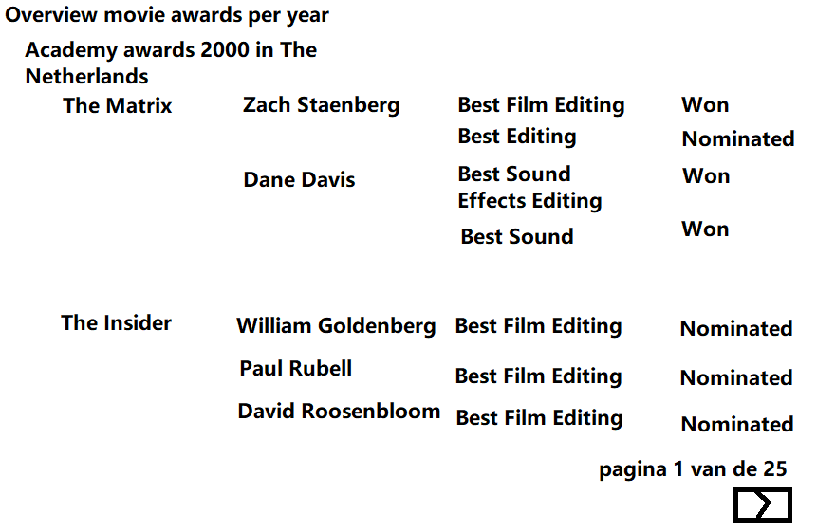

Nadat je een jaartal hebt gekozen dan krijg je een overzicht te zien van alle films/mensen die genomineerd zijn, de resultaten zijn gegroepeerd op film, dus je krijgt een film -> persoon -> al zijn nominaties. Dit is een korte versie, maar de lijst is veel langer dan wat je hierboven ziet, zodat de lijst niet te lang wordt, wordt het verdeeld in pagina’s je kan naar de volgende pagina door op het pijltje te klikken rechtsonder

# Opdracht 5B

## 1

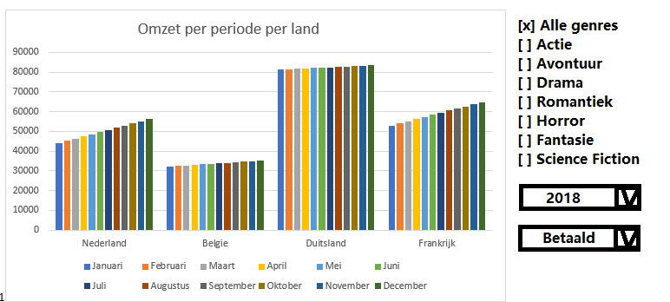

Hierboven zie je het ontwerp voor de omzet per periode. De grafiek laat zien per land, per maand wat de omzet is, van januari tot december. Je kan het ook nog verder filtreren op genres, het is standaard op alle genres, je kan ook kiezen welke gegeven je wilt zien, betaald of niet betaald. En verder kan je per jaar kijken.

Query’s:

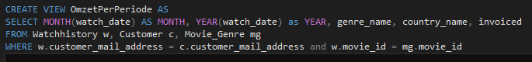

## 2

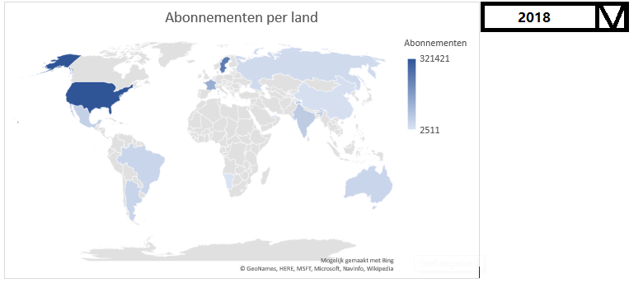

Hierboven zie je een wereldmap met sommige landen ingekleurd, hoe donker de kleur hoe meer mensen met een abonnementen in dat land hebben. Je kan de kaart filtreren op jaar.

Query:

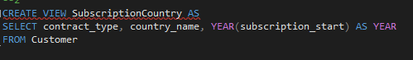

## 3

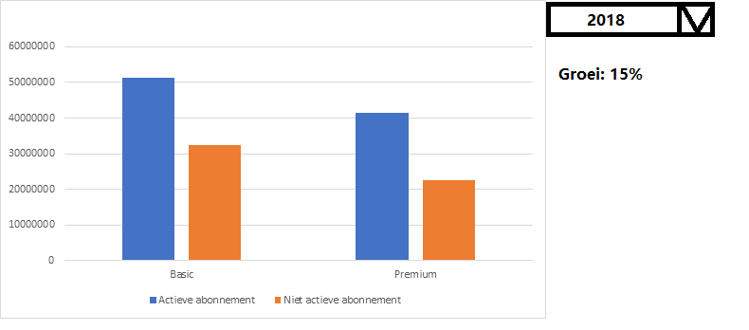

Hierboven zie je een grafiek met 2 soorten abonnementen. Basic en Premium, deze 2 abonnementen zijn verder gesplitst naar actieve en niet actieve abonnementen, je kan het verder filtreren op jaartal. Hierdoor kan je zien of het in dat jaar groei plaats vond.

Query:

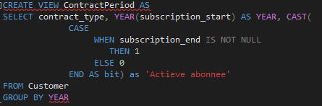

## 4

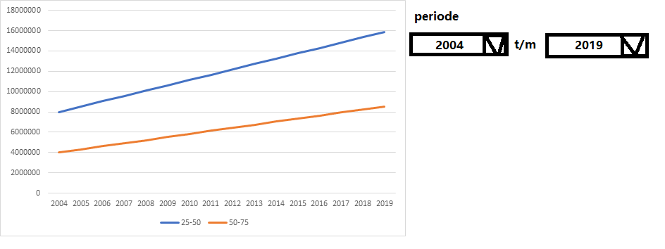

Hierboven zie je een grafiek van 2 leeftijdsgroepen. 25-50 en 50-75, deze grafiek laat zien hoeveel abonnees een leeftijdsgroep heeft per jaar. Hiermee kan je zien of een bepaald leeftijdsgroep groeit.

Je kan de grafiek op periode instellen zoals je rechtsboven ziet op het plaatje.

Query

